**速度模式力矩限幅控制LS驱动**

|  |  |
| --- | --- |
|  | 作者：解宏博  职务：华北区 技术工程师  公司：BECKHOFF中国  邮箱：hb.xie@beckhoff.com.cn  日期：2024-04-23 |
| **摘 要：**  针对力矩控制，一般控制器厂家会推出针对自己驱动的功能块，倍福也提供MC_TorqueControl，虽然也有可能控制第三方驱动，但控制起来不是很方便，针对DS402，MDP742等标准协议的驱动，使用速度模式，力矩限幅还是比较方便。 | |
| **附 件：**   |  |  |  | | --- | --- | --- | | 序 号 | 文件名 | 备注 | |  |  |  | |  |  |  | |  |  |  | |  |  |  | | |
| **历史版本：**   |  |  |  | | --- | --- | --- | |  |  |  | |  |  |  | |  |  |  | |  |  |  | |  |  |  | | |
| **免责声明：**  我们已对本文档描述的内容做测试。但是差错在所难免，无法保证绝对正确并完全满足您的使用需求。本文档的内容可能随时更新，如有改动，恕不事先通知，也欢迎您提出改进建议。 | |
| **参考信息：** | |

目 录

1. 软硬件 3

1.1. 软硬件介绍 3

1.1.1. 硬件 3

1.1.2. 软件 3

2. 准备工作 3

2.1. 硬件接线 3

3. 具体操作 3

3.1. 驱动侧配置 3

3.2. NC侧配置 4

3.3. 控制方式 6

# 软硬件

## 软硬件介绍

### 硬件

TwinCAT控制器，现场的是C6015，驱动器是LS驱动器L7NH系列。

### 软件

TwinCAT XAE，由于现场的是XAR是4024.44版本，因而笔记本匹配同样版本的XAE。

# 准备工作

## 硬件接线

因为LS的L7NH系列是EtherCAT接口，DS402标准协议的，所以正常进行网线连接和自动连接NC，或者手动Link即可。

# 具体操作

## 驱动侧配置

切换驱动到CSV模式，另外根据驱动手册添加力矩限制选择源，0x6072默认值很大，三者采用最小值生效，因此不用设这个限值：

然后把实际力矩采集和力矩正反向限幅参数添加到PDO中，其他控制字状态字等连接保持默认，：

## NC侧配置

因为采用速度模式力矩限幅，就要给定要给驱动实际无法达到的位置，所以需要关闭跟随误差监控和位置范围监控和目标位置监控，否则不仅跟随误差会报错，指令值到达6S后，NC轴也会报错0x4B07。后面完成力矩控制后，可以使用ADS指令再开启对应的监控即可：

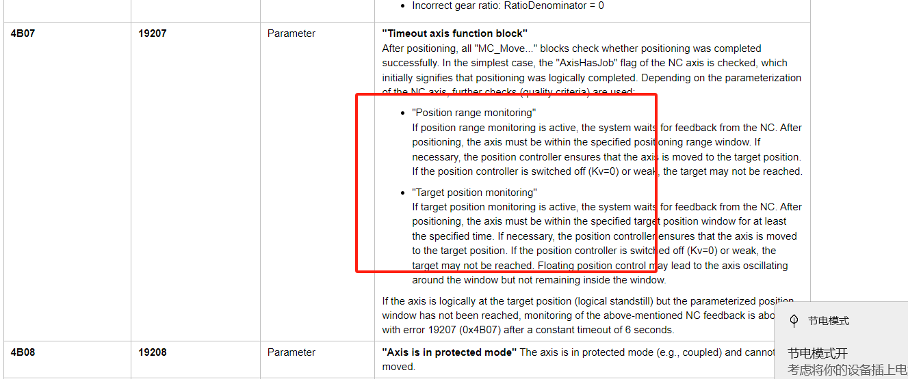

关于NC速度指令缩放因子可以参考相关文档结合实际测试的方式进行设置，即按照驱动接受的速度指令单位，然后匹配编码器类型，是采用轴端还是外置编码器，速度环和位置环的一圈脉冲数比例，驱动协议类型，DS402还是SERCOS，进行理论计算，然后关闭位置环，手动设定下发速度指令值，看反馈回来的速度情况，然后缩放即可：

其他关于参考速度，Scailingfactor，溢出掩码和子网掩码等按照以往熟悉的方式设定即可。

## 控制方式

推荐采用MC_MoveVelocity方式进行力矩限幅时候的指令控制。因为速度模式力矩限幅时候，NC下发给驱动的是速度指令，位置环采用比例控制方式时候，加速度不影响速度指令下发。默认速度前馈值为1，即没有跟随误差时逻辑理论速度即下发的速度指令值。默认的位置环控制系数是0.5，即跟随误差对速度指令的影响最大限值是参考速度的0.5倍。采用恒速控制指令可以保证速度指令的稳定输出，加上位置环的增益Kv的加持，很快并且稳定的可以达到下面驱动的力矩环的力矩限幅值。当然，最好验算下防止速度指令溢出，出现类似位置模式力矩限幅，位置指令溢出后，电机反转飞车的情况。一般只要单圈脉冲数不是特别多就不会出现这个问题。

如果需要缓慢进行力矩给定，可以通过斜坡给入方式调整力矩限幅值，撤出力矩也可以采用同样方式，需要注意的是，运算一般采用浮点型增加精度，而力矩限幅值一般是整形输出，最后再转换成整形，并且判断下输出的上下限，防止类型转换出错。

针对力矩控制曲线，可以采用监控驱动反馈的实际力矩进行分析，因为这个是读取的驱动实际输出给电机定子的电流，如果实际力矩曲线和设定力矩曲线基本吻合，而测力计等的显示差别较大，考虑传动系统的惯性或者启动力矩等，比如滚珠丝杠等，特殊异常情况下还需要监控驱动的力矩最终设定生效值和实际力矩反馈值进行比较详细分析。

当力矩控制结束后，可以通过MC_Reset指令进行速度指令的复位和跟随误差的清除，把电机当前位置赋值给设定位置后，可以开始电机的定位控制，如果不复位，只是更改设定值反向到一个可以达到的位置，会造成延迟一定时间，即消除跟随误差的过程，后再进行实际的反向移动，对应力矩曲线可以看出力矩实际值呈一个缓慢下降的态势。

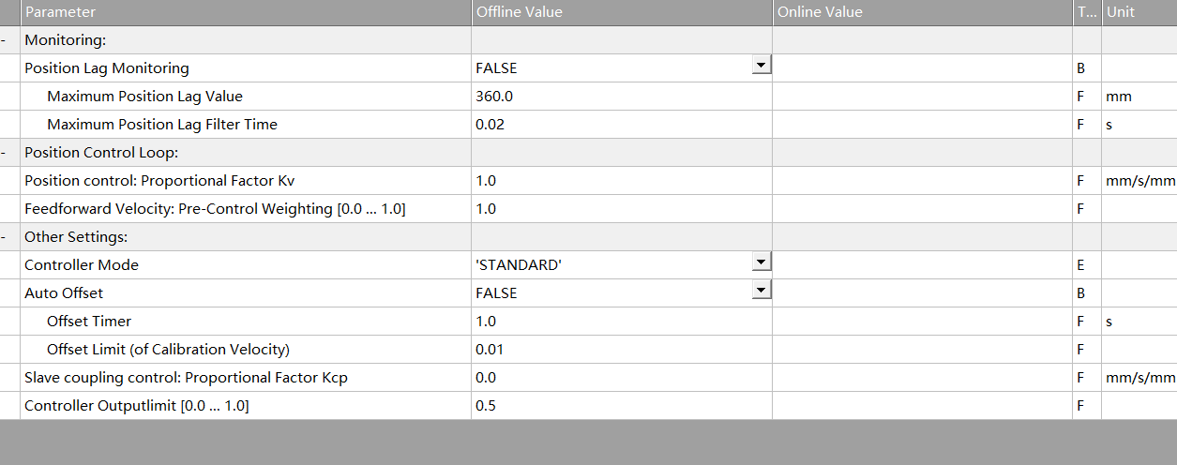

**上海（ 中国区总部）**

中国上海市静安区汶水路 299 弄 9号（市北智汇园）

电话: 021-66312666

**北京分公司**

北京市西城区新街口北大街 3 号新街高和大厦 407 室

电话: 010-82200036 邮箱: beijing@beckhoff.com.cn

**广州分公司**

广州市天河区珠江新城珠江东路32号利通广场1303室

电话: 020-38010300/1/2 邮箱: guangzhou@beckhoff.com.cn

**成都分公司**

成都市锦江区东御街18号 百扬大厦2305 室

电话: 028-86202581 邮箱: chengdu@beckhoff.com.cn

|  |  |
| --- | --- |
| 请用微信扫描二维码  通过公众号与技术支持交流 | 倍福官方网站：  https://www.beckhoff.com.cn  在线帮助系统：  https://infosys.beckhoff.com/index_en.htm |
| 倍福虚拟学院：  https://tr.beckhoff.com.cn/ |
| 招贤纳士：job@beckhoff.com.cn  技术支持：support@beckhoff.com.cn  产品维修：service@beckhoff.com.cn  方案咨询：sales@beckhoff.com.cn |
|  |